Órai feladat:
Kiválasztandó egy pécsi MŰEMLÉK lakóépület – (muemlekem.hu) – és az alábbi pontok szerint készítendő hozzá rövid vázlatos összefoglaló
Választott példa: Csukás-ház, Pécs, Perczel Miklós u. 14. 17499 hrsz.
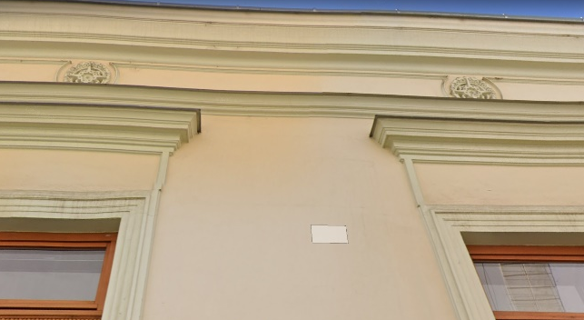
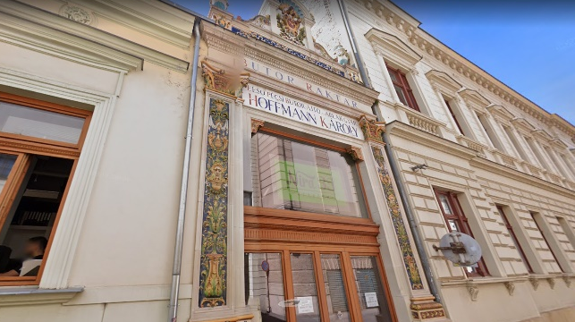
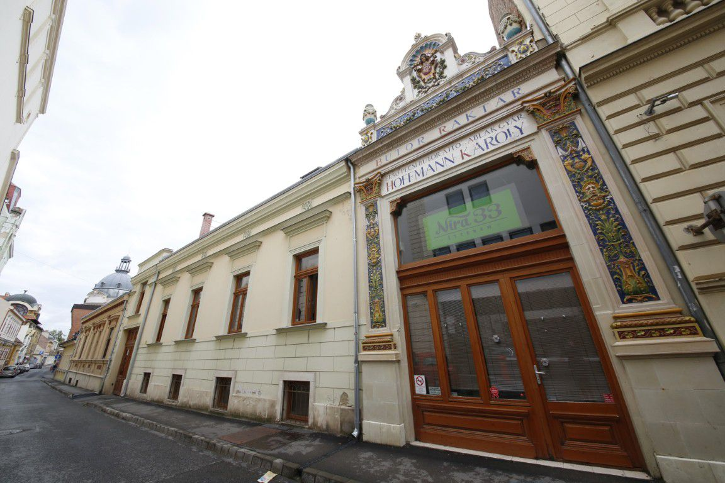
- Fotók keresése – google, muemlekem.hu
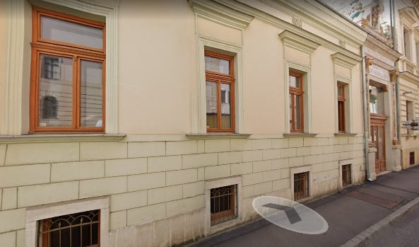

- Előzmények – történet leírása röviden
www.muemlekem.hu
Műemlék, neoreneszánsz épület, 1885 körül épült egyszintes épület. Hoffmann Lajos által kialakított, gazdagon díszített majolikával. Mai nevét 1912-ben kapta, az új tulajdonosáról, Csukás Zoltánról. Korábbi funkciója szerint bútorműhely és raktár volt, a polgárház ma lakófunkcióval rendelkezik.
Aszimmetrikus homlokzatán kétoldalt kis kiülésű rizalitokat láthatunk. A homlokzat 1+4+1 tengelyes, a keleti oldali kapu felett osztott homlokzat, amelyet tömör attikafallal zár le. A kapu feletti ablakot magasabban helyezték el, mint az épület további ablakait. A nyugati kapu helyén üzletportál van, amely a homlokzaton gazdagon díszített Zsolnay kerámiával. A bejárat két oldalán a díszítés ókori görög oszlopot idéz, amelynek talapzata is szépen kiképzett. Az ablak helyett üveg felülvilágító található, illetve a reneszánsz stílusra emlékeztető oromzat zárja.
Díszítés növénymintás, maszkos, reneszánsz motívumvilág. A bejárat feletti architrávon a Bútor raktár felirat szerepel. Az oromzat díszítése egy volutákkal közrefogott íves kagyló forma, abban mogyoró és tölgy gallyakkal körülvéve angyalfejes kartus, benne az asztalos mesterségre utaló szimbólumok: körző, derékszöglelő és gyalu. Alatta, az attikán összefűzött girlandok, kétoldalt csillagos kartusok és 1-1 füzéres amfora (ez utóbbi két motívum eredetileg a bécsi Equitable biztosító homlokzatához készült).
A közrefogott 4 tengely a könyöklőkig finoman kváderezett, az ablakok alatt négyzet alakú pincenyílásokkal. Az ablakok tagozott szalagkeretesek, egyszerűen képzett vízszintes szemöldökkel. A háromrészes főpárkány frízében az ablakokra eső tengelyekben padlásszellőzőrács rejlik, a párkány felett alacsony hófogó.
A kirakati rész és a lakásterek állapota jó, az épület felújításra került.
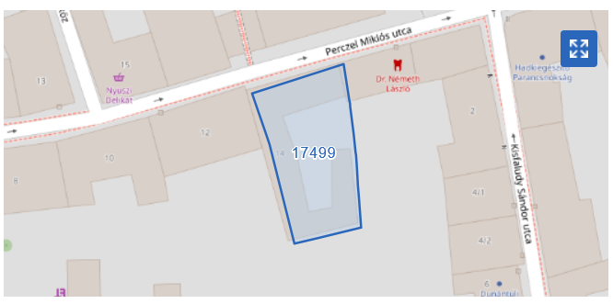
- Védettség – adatbázisból
https://oroksegvedelem.e-epites.hu/
Kikeresendő az adott hrsz – védettsége. 17499 hrsz.

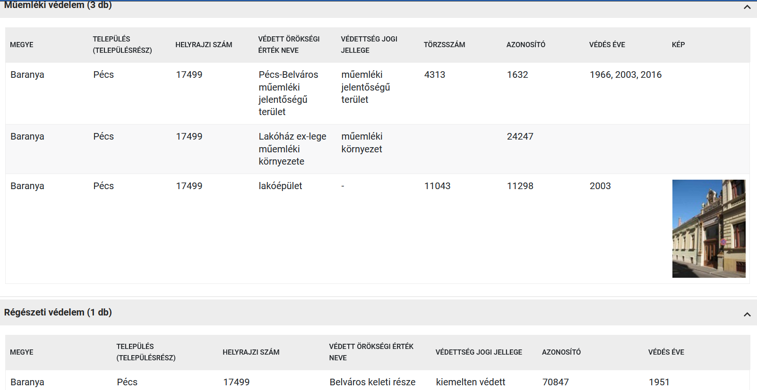

- Történeti térképek
https://mapire.eu/hu/
- Katonai felmérés – 1782-1785
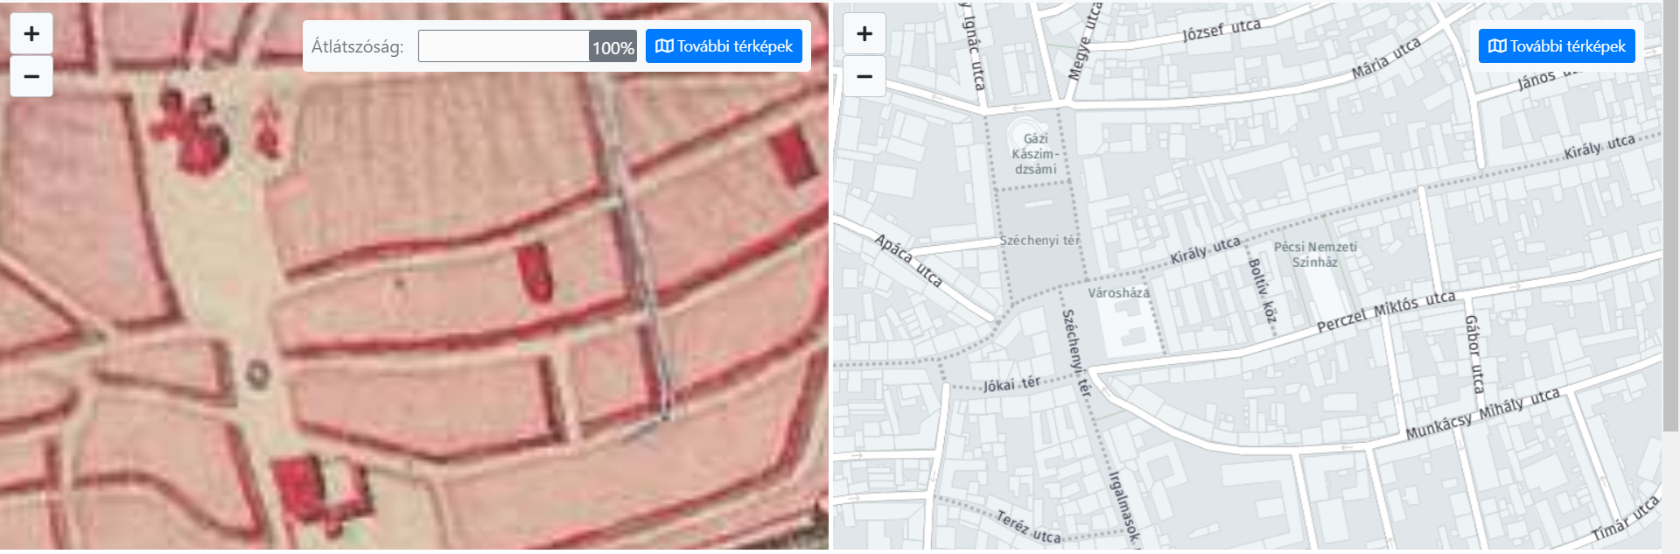
- Katonai felmérés – 1819-1869
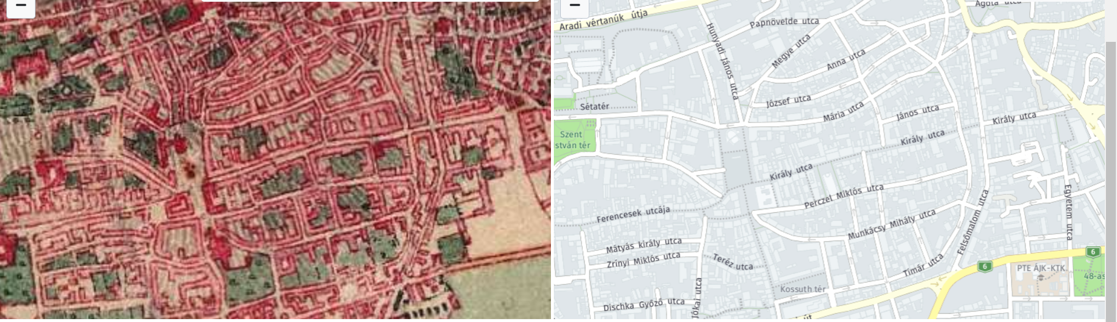
- Katonai felmérés – 1869-1887
Kataszteri térkép – 1865 (üres telek, zöldterület)

- Helyi Építési Szabályzat előírásai
https://gov.pecs.hu/upl/aUplSearch?mid=9
- Kikeresendő az épület telkére vonatkozóan a PÉSZ előírása.
- Az adott épületet tartalmazó szabályozási tervlapról kis térképvázlat beemelése
- Melyik építési zónába esik? Értelmezendők a jelölések! Milyen előírás vonatkozik az adott építési zónára?
PÉSZ 16. melléklet – Építészeti értékek
- A telek műemléki jelentőségű területre esik. Építés, felújítás, átalakítás, használatváltozás csak az országos előírások megtartásával és a Kulturális örökségvédelmi Hivatal (!!) engedélyével végezhető.
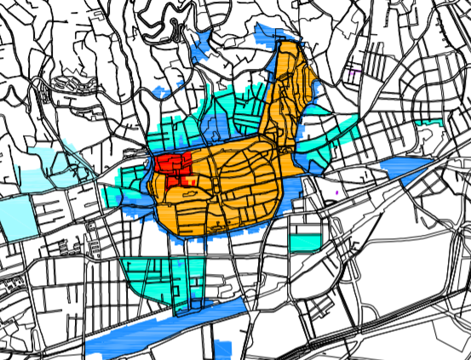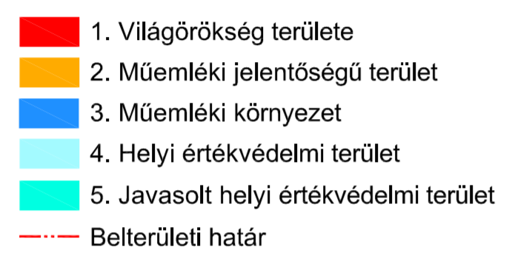
- A telek teljes területe fokozottan és kiemelten védett régészeti lelőhelyre esik (RV). ÉRINTI.
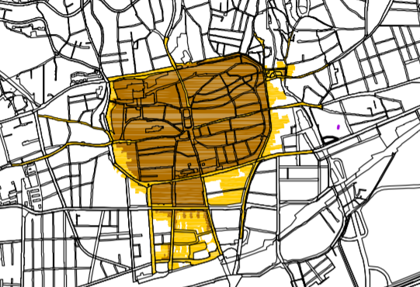
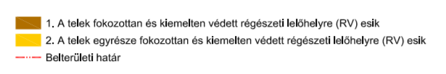
- A telek nem esik nyilvántartott régészeti lelőhelyre. NEM ÉRINTI.
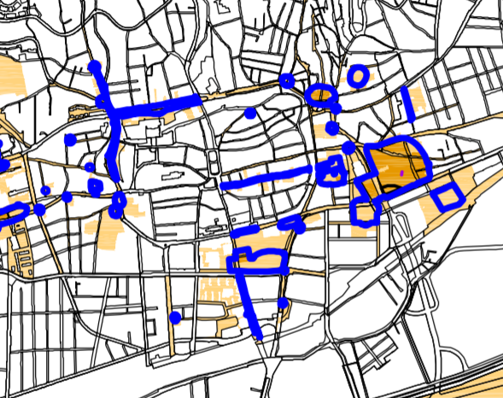
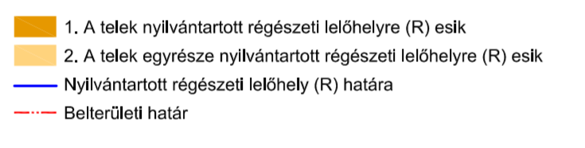
- A telek nem esik régészeti érdekű területre (RE). NEM ÉRINTI.
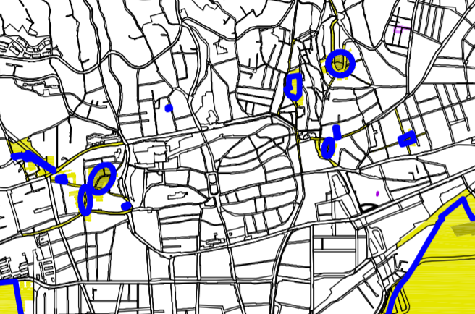
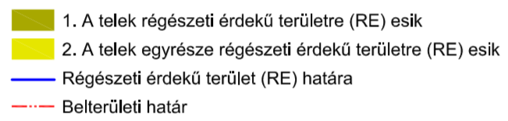
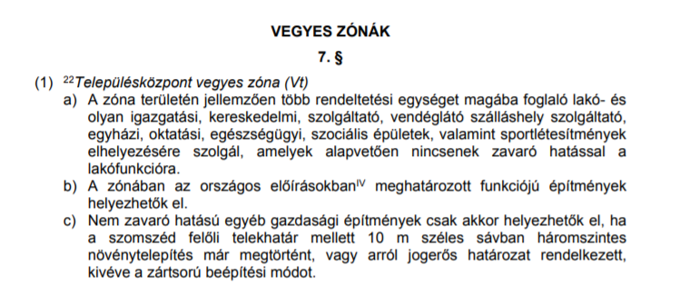
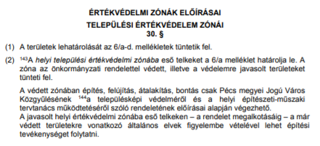

áttekintő térkép - Belváros - szabályozási tervlap – jelmagyarázat

Vt-1000XX(B) – építési zóna jele
Vt: Településközponti vegyes zóna
1: belvárosi építészeti karakter
0: az építési zóna kialakult kategória
0: adottságtól függő beépítési mód
0: adottságtól függő, az illeszkedés sazbályai szerinti a megengedett legkisebb építési telek
X: sajátos előírásként meghatározott (megengedett legnagyobb beépítettség mértéke)
X: sajátos előírásként meghatározott (megengedett építménymagasság)
(B): Belváros területe

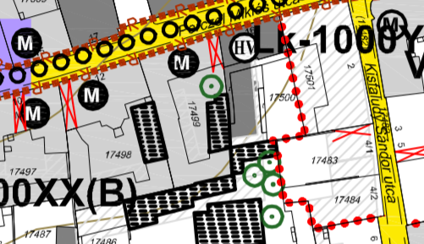
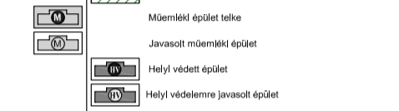

Vt 1000XX(B) jelű építési övezet sajátos előírásai:
- Az övezetben zártsorú-keretes építési helyen belül az épületek zártsorúan vagy hézagos zártsorúan helyezhetők el.
- A beépítettség mértéke közbenső telkeknél általában legfeljebb 60%, a Király utca mentén és a Jókai térre néző teleknél legfeljebb 75%, saroktelkek esetében legfeljebb 80% lehet.
- Zártsorúan elhelyezett épület esetén az udvari szárnyak és az oldalhatár között, valamint a két oldalszárny között legalább 4,0 m távolságot kell tartani. Ennél kisebb kialakult távolság ráépítés esetén is megoldható.
- Az utcai épületrész megengedett homlokzatmagassága a kialakult párkánymagasság, de legfeljebb 11,5 m, kivéve a 17485/1 és 17485/2 hrsz-ú ingatlanokat, ahol ez a meglévő épületek kialakult párkánymagassága, de legfeljebb 16 m, és kivéve a 17540 hrsz-ú ingatlant, ahol ez a kialakult szomszédos ingatlanok kialakult párkánymagassága közül a kisebbik magassága, de legfeljebb 16 m. Az udvari épületrész homlokzatmagassága a kialakult párkánymagasság, de legfeljebb 7,5 m. Abban az esetben, ahol a telken elhelyezett udvari épületrész kialakult, 7,5 m-t meghaladó homlokzatmagasságú épület vagy épületek határolják, az udvari homlokzatmagasság a szomszédos telkeken kialakult udvari párkánymagasságig, de legfeljebb 9,0 méterig növelhető.
Itt fontos szabályozási hiátus, hogy az önkormányzati honlapon elérhető részletes kereső találata és az www.njt.hu portálon a hatályos önkormányzati szövegezés eltér, a piros színnel jelöltekben.
- Pécs – Településképi Rendelet
https://gov.pecs.hu/static/telepulesrendezes/19ren05_190926.pdf
Kikeresendő az adott épület környezetére vonatkozó leírás a TKR-ből!
A TKR rögzíti a belvárosra vonatkozó általános és területi és egyedi előírásokat is, az alábbi tartalommal:
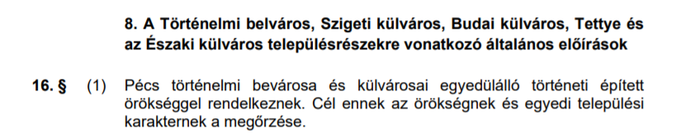
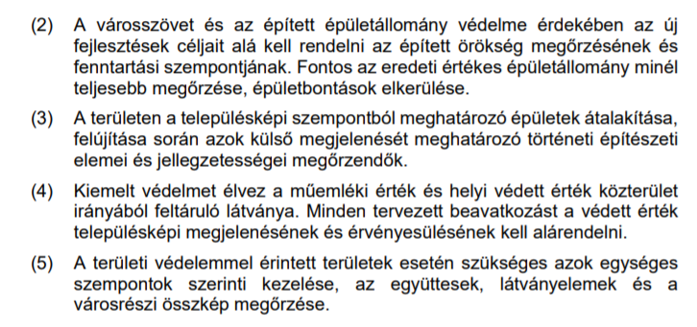
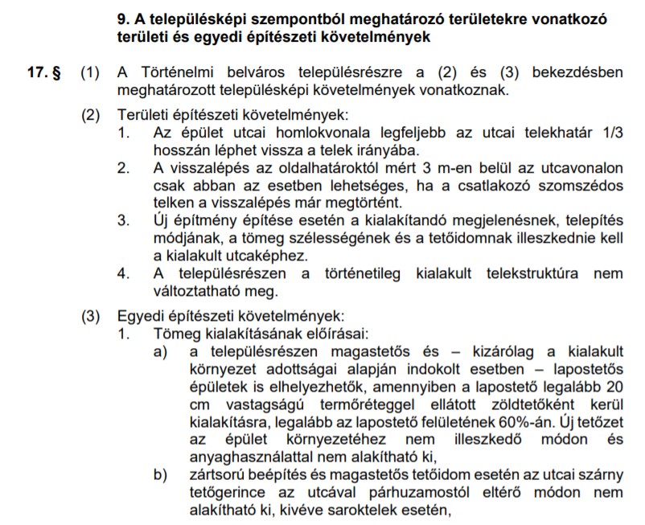
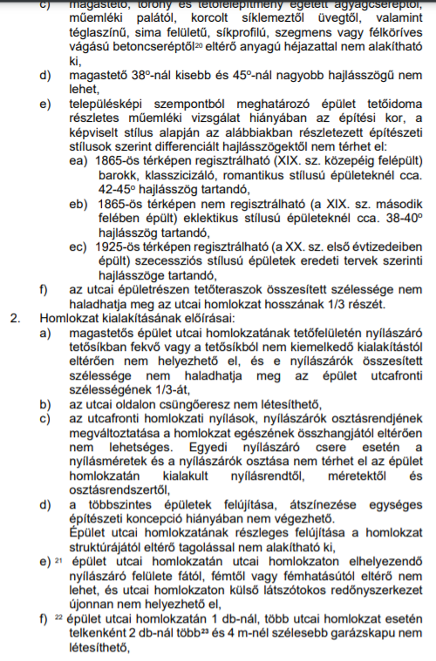
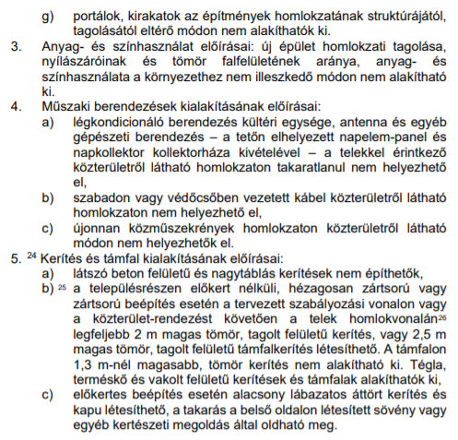

PÉSZ áttekintése – hol mi van!
- 